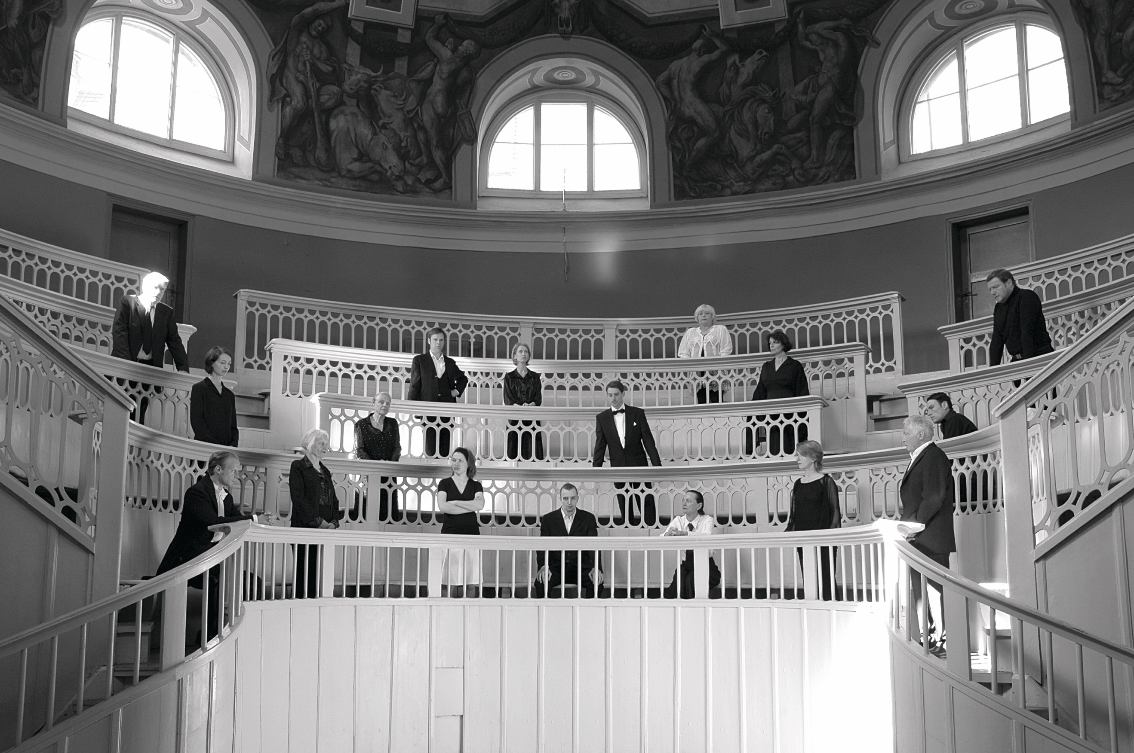
Ana Torfs, Anatomy, 2006, slide photograph, photo: Ana Torfs and courtesy of the artist

Perspreview: 9.3.2017
Officiële opening: 10.3.2017
Public Programme: 11-12.3.2017
Open: 11.3-21.5.2017
Perscontact: Katelijne Lindemans | katelijne@contourmechelen.be

Inhoud

Contour Biennale 8 3
Kunstenaars en collectieven 5
Locaties 6
Persbeelden 10
Contour Biennale 8 in de pers 10
Praktische informatie 11
Partners 13
Contact 15

Contour Biennale 8
Contour is een vaste waarde tot ver buiten België. Een uniek platform voor al wie belangstelling heeft voor bewegend beeld. De biënnale vond de eerste keer plaats in 2003 en is dit jaar aan haar achtste editie toe. Deze krijgt de stempel van de Zuid-Aziatische curator Natasha Ginwala. Vijfentwintig lokale en internationale kunstenaars presenteren nieuw en recent filmisch werk op zes verschillende locaties in Mechelen.

Contour Biennale 8 toont hedendaagse kunst tegen de achtergrond van het 400 jaar oude verleden van de Grote Raad. Dit Mechelse gerechtshof was het juridische centrum van Europa. De biënnale blikt terug op de rechtspraak van toen: een eerste poging om een gerationaliseerde rechtspraak in de Lage Landen te realiseren. Hier werd niet enkel recht gesproken, maar ook toegepast in de Nederlandse, Duitse en Franse gebieden. Onze moderne wereld is onlosmakelijk verbonden met de verspreiding van het Europese recht en de verlichte, rationele rechtspraak. Tegen deze achtergrond onderzoekt de biënnale wat rechtvaardigheid in onze maatschappij betekent. Meer zelfs, Contour Biennale 8 beschouwt het recht als een ‘medium’: het is geen objectief gegeven, maar een performatieve, ethische en esthetische handeling.

De grafische identitet van Polyphonic Worlds: Justice as Medium heeft een symbolische betekenis: het bewegende moiré-effect vormt een cirkel die je kan zien als een lens, maar ook als een beeld waarin gedachten en gebeurtenissen samenkomen. Dit beeld verandert doorheen de tentoonstelling. Het duikt op in het drukwerk en in de stad. Het herinnert ons eraan dat het recht in de wereld niet enkel de officiële uitdrukking van rechten en plichten is, maar ook een complex proces van politiek en esthetisch verzet. Het recht schippert tussen zichtbaarheid en onzichtbaarheid, inclusie en uitsluiting, bescherming en bestraffing.

De polyfone muziek was een belangrijk onderdeel van de middeleeuwse en laatmiddeleeuwse Vlaamse cultuur, in die mate zelfs dat zowel machtige figuren als het gewone volk ze beoefenden. Zo verenigde de polyfonie kopiisten en componisten, leden van de hofhouding en de Kerk, en de gewone man. Doorheen de biënnale is het begrip ‘polyfonie’ een meerstemmig klankbord.

Polyphonic Worlds verenigt heel diverse en interdisciplinaire kunstpraktijken, zodat verschillende manieren van denken en artistieke uitdrukkingsvormen aan bod komen. Naast individuele kunstenaars zijn er ook collectieven die een bijdrage leveren. Terwijl de grenzen van het recht afbrokkelen onder invloed van een globale morele crisis, hanteert Contour Biennale 8 een polyfone blik. De verschillende perspectieven in de tentoonstelling worden gehoord als een veelvoudig bewustzijn, maar op sommige momenten ook als een toestand van onenigheid. Door het recht op een nieuwe manier te benaderen, als ‘medium’, roepen we verborgen plekken, ontbrekende gegevens en gecensureerde getuigenissen op die onderdrukt worden door gerechtelijke en politieke actoren. Misschien bestaat de rol van de artistieke verbeelding niet in het rechtstreeks uitbeelden van de aanklager of de beklaagde, maar wel in het opvolgen van de verhoudingen en middelen waarmee gerechtelijke aangelegenheden in beeld en geluid uitgedrukt worden in onze gezamenlijke, maar ook ongelijk verdeelde realiteit.

Kunstenaars en collectieven
Adelita Husni-Bey (*1985 in Milaan (Italië), woont in New York)
Agentschap (*1992, gevestigd in Brussel (België))
Ana Torfs (*1963 in Mortsel (België), woont in Brussel)
Arvo Leo (*1981 in Aotearoa, woont in Amsterdam)
Basir Mahmood (*1985 in Lahore (Pakistan), woont in Lahore en Amsterdam)
Beatriz Santiago Muñoz (*1972 in San Juan (Puerto Rico), woont in San Juan)
Cooking Sections
Council (Grégory Castera & Sandra Terdjman) (*2013, gevestigd in Parijs (Frankrijk))
Eric Baudelaire (*1973 in Salt Lake City (Utah, Verenigde Staten), woont in Parijs)
Filipa César (*1975 in Porto (Portugal), woont in Berlijn) en Louis Henderson (*1983 in Norwich (Verenigd Koninkrijk), woont in Parijs en Lissabon)
Ho Tzu Nyen (*1976 in Singapore, woont in Singapore)
inhabitants (Mariana Silva & Pedro Neves Marques) (*2015, gevestigd in New York (Verenigde Staten))
Judy Radul (*1962 in Lillooet (Canada), woont in Vancouver en Berlijn)
Karrabing Film Collective (*2010 gevestigd in het Noordelijk Territorium (Australië))
Lawrence Abu Hamdan (*1985 in Amman (Jordanië), woont in Beiroet)
Madonna Staunton (*1938 in Murwillumbah (Australië), woont in Brisbane)
Otobong Nkanga (*1974 in Kano (Nigeria), woont in Antwerpen)
Pallavi Paul (*1986 in New Delhi (India), woont in New Delhi)
Pedro Gómez-Egaña (*1976 in Bucaramanga (Colombia), woont in Bergen en Kopenhagen)
Rana Hamadeh (*1983 in Beiroet (Libanon), woont in Rotterdam)
Ritu Sarin en Tenzing Sonam (*1959 in New Delhi (India) en *1959 in Darjeeling (India), wonen in Dharamshala)
Rossella Biscotti (*1978 in Molfetta (Italië), woont in Brussel)
Susanne M. Winterling (*1970 in Rehau (Duitsland), woont in Berlijn)
Trevor Paglen (*1974 in Maryland (Verenigde Staten), woont in Berlijn)
Trinh Thi Nguyen (*1973 in Hanoi (Vietnam), woont in Hanoi)

Curator
Natasha Ginwala
Advies
Judy Radul
Denise Ferreira da Silva
Assistent curator
Krisztina Hunya

Tentoonstellingsarchitectuur
Richard Venlet (met Maxime Prananto and Carlo Siegfried)
Grafische identiteit
Studio Remco van Bladel

Locaties
Contour Biennale 8 kan je bezoeken op verschillende historische sites en in een ruimte voor actuele kunst in Mechelen. Deze locaties belichten elk een stukje rechtsgeschiedenis, stedelijke rituelen, middeleeuws bestuur en de opmars van de polyfonie in de Lage Landen. In dit rijke historische kader stellen de kunstwerken onze hedendaagse samenleving in vraag.

- De Garage (startpunt)
Tegenover het portaal van de Sint-Romboutskathedraal ligt De Garage. Met haar grote glazen ingang, witte muren en strakke, open ruimtes, contrasteert deze tentoonstellingsplek fel met de andere locaties van Contour Biennale 8. Toch kent ook deze white cube een veelzijdige geschiedenis als gastenverblijf, slagerij, brasserie en een garage, waaraan de locatie haar naam nog steeds ontleent. Vandaag huist er een tentoonstellingsruimte voor actuele kunst van het Cultuurcentrum Mechelen die ook belangrijk is geweest tijdens vorige edities van Contour.

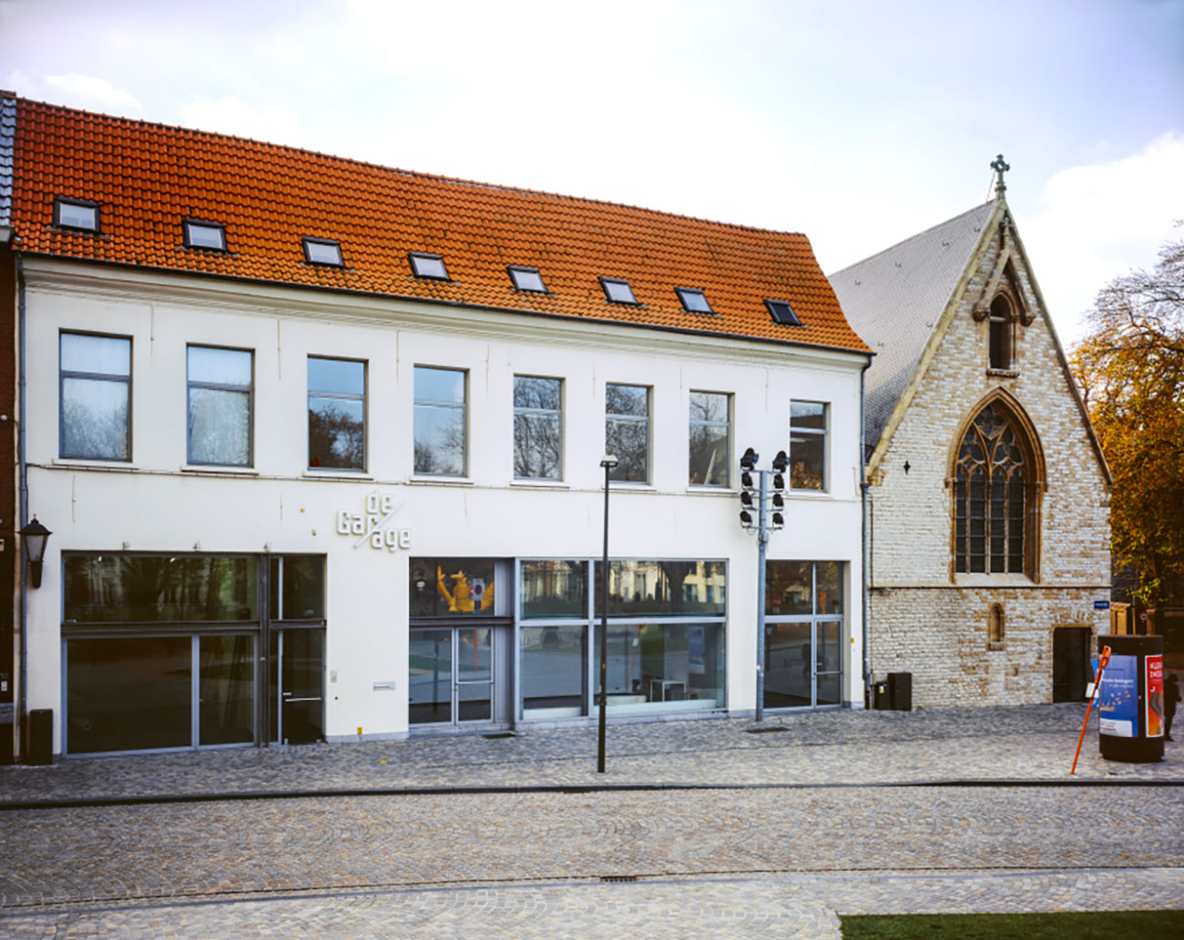

- Schepenhuis
Het Schepenhuis in hartje Mechelen ligt aan het belangrijkste plein van de stad. Het gotische bouwwerk wordt beschouwd als het eerste stenen stadhuis van Vlaanderen en werd opgetrokken in de dertiende eeuw. Het groeiende geopolitieke belang van Mechelen zorgde voor een uitbreiding een eeuw later. Het Schepenhuis was de ontmoetingsplek voor schepenen van de stad Mechelen en bood onderdak aan de Grote Raad van 1473 tot 1616. In de pleidooienzaal wordt een Laatste Oordeel door Frans Sanders afgebeeld uit 1526. Het is een typisch voorbeeld van een gerechtigheidstafereel, dat moest aanzetten om het juiste en rechtvaardige na te streven. Verschillende ruimtes deden al dienst als gevangenis, academie en stadsarchief. Het is de eerste keer dat Contour in het hele gebouw plaatsvindt.
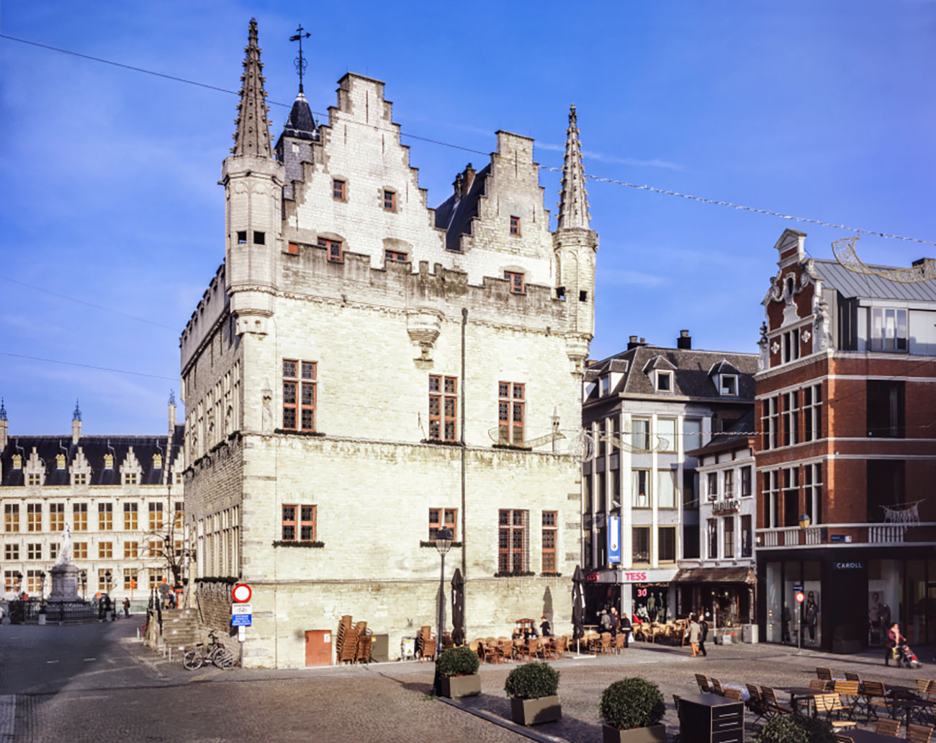
- Hof van Savoye
Het huidige gerechtshof in Mechelen werd al tijdens de zestiende eeuw gebouwd als het hof van Margareta van Oostenrijk, landvoogdes van de Nederlanden vanaf 1507 tot 1530. Het is een van de vroegste bouwwerken in renaissancestijl, ontworpen in verschillende fases door het Mechelse architectengeslacht Keldermans. Op de gevel prijkt een decoratie van Vrouwe Justitia. Margareta speelde een belangrijke rol als mecenas van kunst en kunstenaars in haar tijd. Onder haar impuls zou Mechelen zich ontwikkelen als een artistiek centrum en zouden de renaissance en het humanisme zich verspreiden. Belangrijke kunstenaars, denkers en filosofen verbleven aan haar hof, zoals Erasmus, Bernard van Orley, Jan Gossaert en Albrecht Dürer. Ook de Vlaamse polyfonie bloeide tijdens de Habsburgse-Bourgondische periode met componisten als Pierre de la Rue, Josquin des Prez, Johannes Ockeghem en Jacob Obrecht. De structuur van polyfone muziek is gebaseerd op de gelijkwaardigheid van verschillende stemmen. Het gaat om een collectiviteit waarin alle zangpartijen op unieke wijze met elkaar verbonden worden. De scribent Petrus Alamire produceerde een aantal rijkelijk versierde verluchte handschriften. Tijdens zijn verblijf aan het hof zou Alamire ook een strategische diplomatieke gespeeld rol hebben. Er wordt zelfs gezegd dat hij een spion geweest zou zijn. Van 1616 tot 1796 kwam het hof van Savoye in de handen van de stad en werd de Grote Raad er geïnstalleerd. In de tuin en in de troonzaal van Margareta kan u kunstwerken van de biënnale vinden. De voormalige troonzaal fungeert vandaag nog als wachtzaal van de rechtbank.

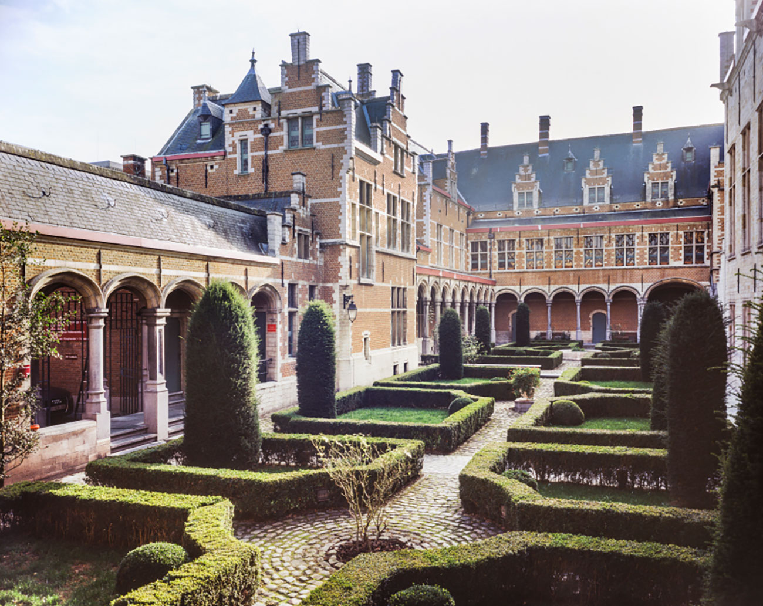

- Huis De Clippel

Huis De Clippel, ook de Keizerin genoemd, is een vijftiende-eeuwse woning die vandaag bewoond wordt door torenuurwerkmaker Luc Michiels. Door de jaren heen was het pand onder andere een hotel voor de Zuid-Nederlandse adel en een wijnhandel. Vanaf 1890 kwam het in de handen van Edward Michiels, die een manier ontwikkelde om klokkentorens elektronisch aan te drijven. Luc Michiels, zijn kleinzoon, zet vandaag het torenuurwerkatelier van de familie Michiels voort. Onder de indrukwekkende barokke voorgevel treed je via een luik de kelder binnen, getransformeerd tot een onderwaterwereld van kunstenaar Susanne M. Winterling.
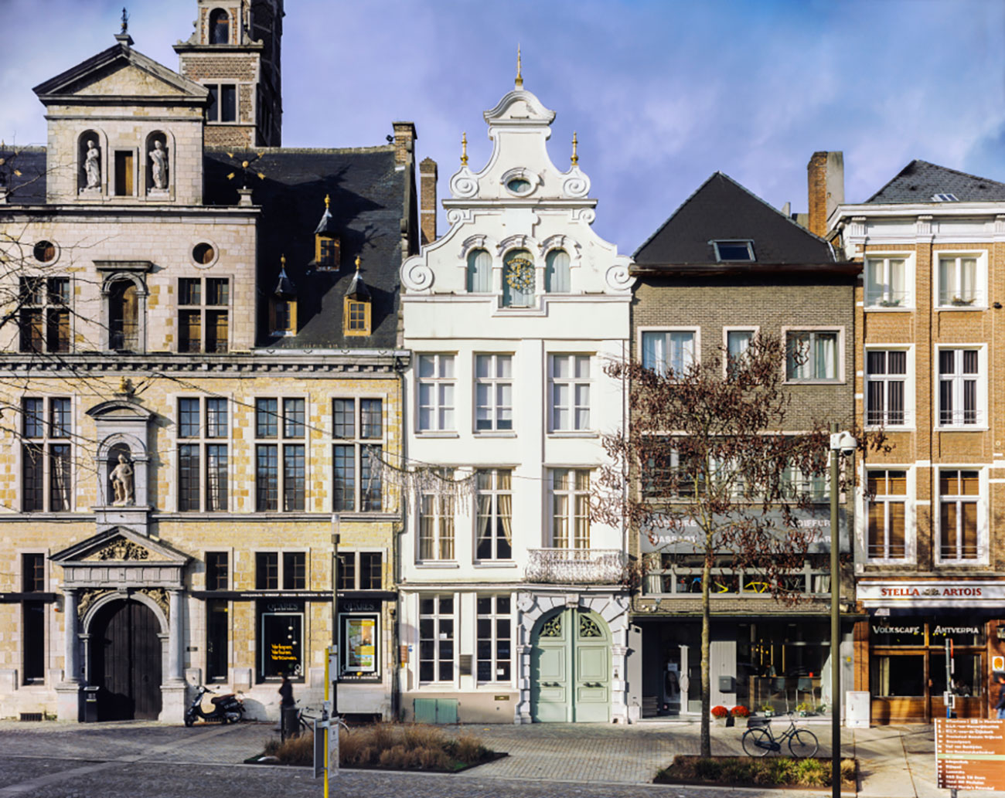

- In den Grooten Zalm
Langs de Dijle aan de historische Zoutwerf ligt In den Grooten Zalm, een knap staaltje van vroegrenaissance architectuur in Vlaanderen. Het pand kreeg rond 1530 haar huidige look naar een ontwerp van de architect Willem Van Wechtere. De gevel, gesierd met rijke reliëfs en decoratie met vissen en andere natuurlijke taferelen, getuigt van de herbestemming als gilde van de vishandelaars. Boven de deur prijkt een vergulde zalm. In den Grooten Zalm lag aan een van de drukste handelsplaatsen van de stad en de gilde kende een grote welvaart. Tot aan de Franse Revolutie zouden de handelaars hier gevestigd zijn. De begane grond en de zolder zijn het kader voor enkele werken van Contour Biennale 8.

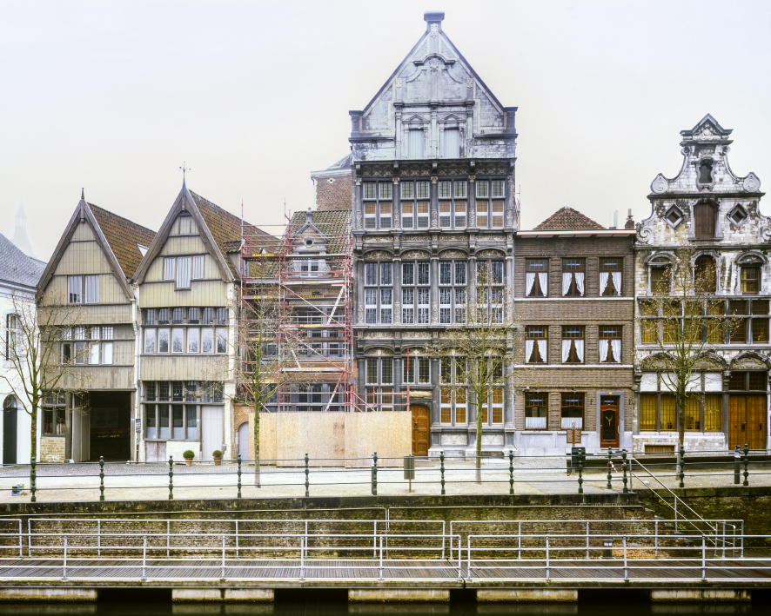

- Loods Sociaal Huis
Aan de rand van de binnenstad vindt u de laatste locatie van de biënnale. De industriële site op de Battelsesteenweg 50 was vroeger een meubelfabriek en biedt vandaag onderdak aan verschillende organisaties. Je vindt er een werkplaats met hout- en fietsenatelier, sociaal-artistiek theater en het Sociaal Huis van Mechelen. Ook jeugdcentrum ROJM bevindt zich op deze site. Op deze locatie brengt de biënnale enkele werken samen die aansluiten bij de gelaagdheid van deze site en de verschillende demografische groepen van Mechelen.

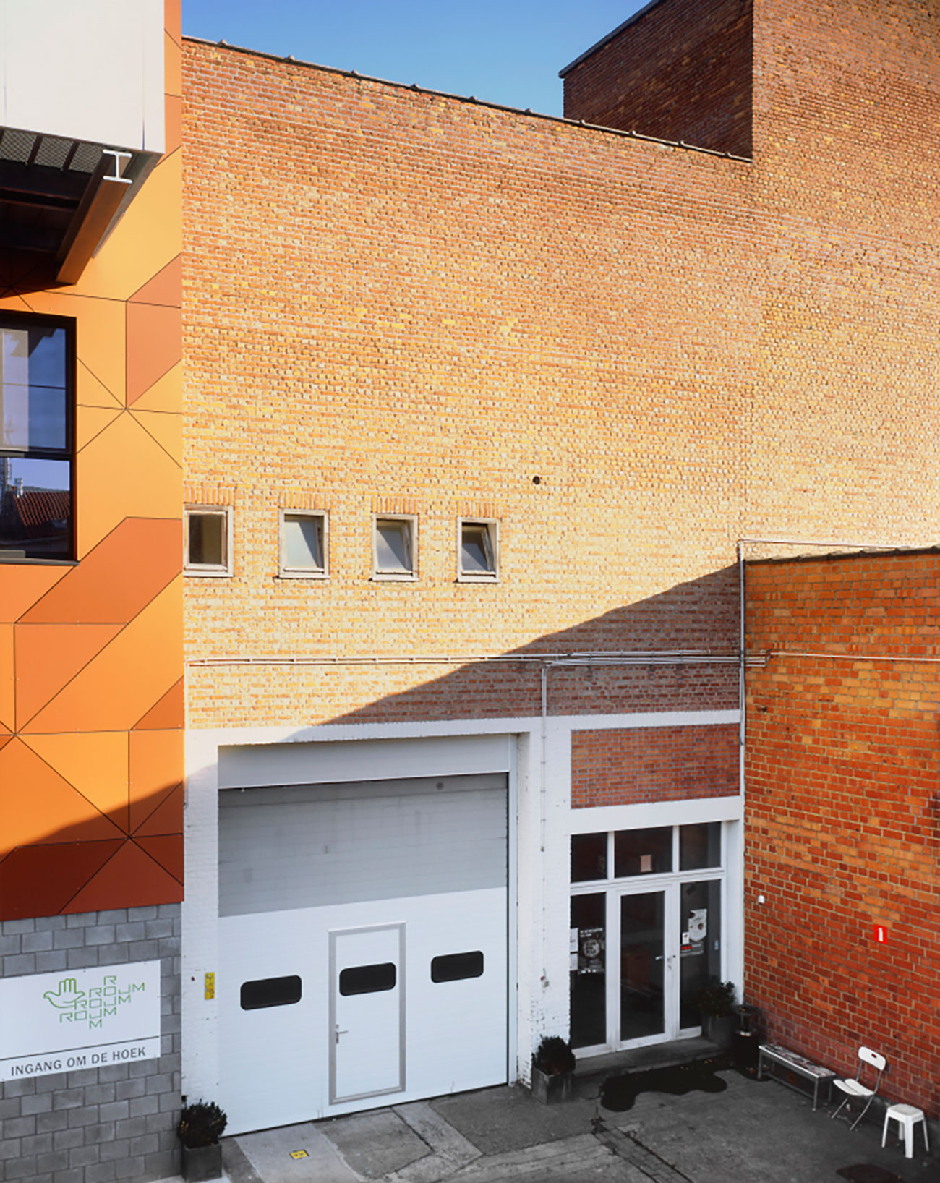

Persbeelden
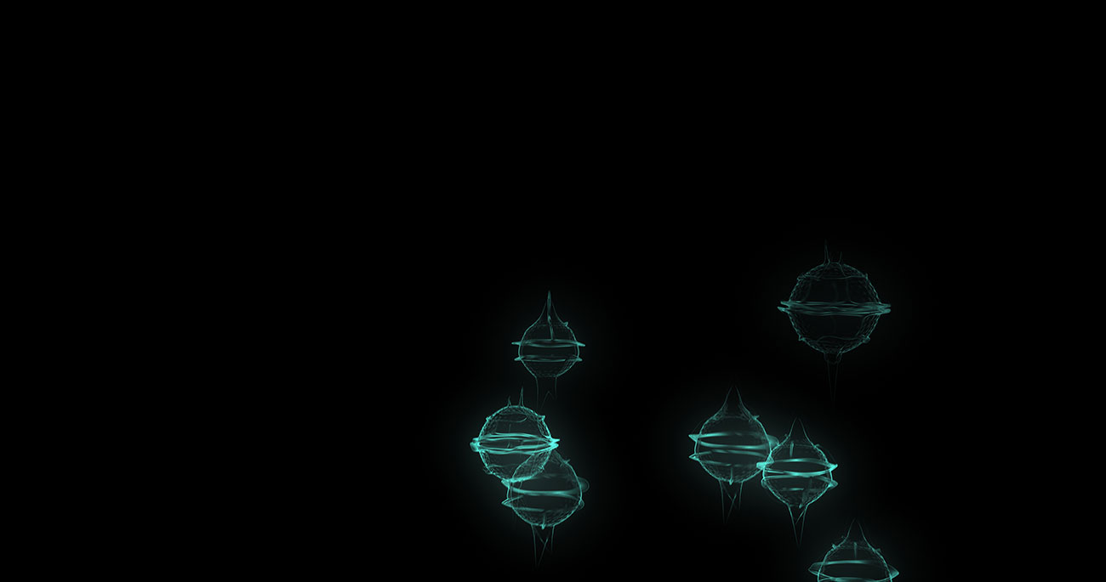
Susanne M. Winterling, Glistening troubles, 2017, CGI animation still, courtesy of the artist

Persbeelden zijn via deze link beschikbaar: https://drive.google.com/open?id=0B5p-17GJes5pOTBWYjgxWk1GenM

Meer beelden op aanvraag via: katelijne@contourmechelen.be

Contour Biennale 8 in de pers
Tess Maunder, A Conversation with Natasha Ginwala. Verschenen 15/02/2017 op Ocula. Interview beschikbaar via https://ocula.com/magazine/conversations/natasha-ginwala/

Ive Stevenheydens, Wat is rechtvaardigheid in een samenleving als de onze? Verschenen in Metropolis M, 1/2017.

Hoe recht is de rechtspraak? Verschenen in H ART #167 (12.02.2017)

Here Are the Artists and Collectives Participating in Belgium’s Contour Biennale 8. Verschenen op Artnet (4.11.2016) Online toegankelijk via https://news.artnet.com/art-world/participants-in-belgiums-contour-biennale-8-732938

Pieter Van Bogaert, De vliegende curator. Verschenen in H ART #160 (15.09.2016), 6-7.

Natasha Ginwala, Curator of Contour Biennale 8 and Curatorial Advisor for documenta 14. Interview voor Radicate.eu verschenen op10.6.2016. Online toegankelijk via http://www.radicate.eu/natasha-ginwala-curator-for-contour8-and-curatorial-advisor-for-documenta14/

Voor Contour Biennale 8 nieuwsbrieven en press releases, contacteer: Katelijne@contourmechelen.be

Praktische informatie

Open
Contour Biennale 8 loopt van zaterdag 11 maart tot en met zondag 21 mei 2017.
De tentoonstelling is geopend tijdens de week van 9 tot 17 uur. Tijdens het weekend tussen 10 en 18 uur. Contour Biennale 8 is gesloten op woensdag.

Tickets
€ 10: basistarief
€ 8: Inwoners van Mechelen / - 25 / +65 / werkzoekenden / andersvaliden / groepen vanaf 10 personen
€ 2: lerarenkaart / leerlingen en studentenkaart tot 25 jaar/ UiTpas met kansentarief
Gratis: - 12

Verkooppunten
Festivalhart OP.RECHT.MECHELEN.
Het festivalhart vind je op het gelijkvloers van het Cultureel Centrum
Minderbroedersgang 5
UiT in Mechelen
UiT in Mechelen
Hallestraat 2-4-6
T. +32 (0)70 22 28 00
M. uit@mechelen.be
Groepsboekingen verlopen via UiT in Mechelen.
Meer info via contour@nona.be

Gegidste wandelingen
U kan de biënnale op eigen houtje verkennen of u kan kiezen voor een wandeling met een gids langs de hoogtepunten van Contour Biennale 8. Film, video, installaties en performance dompelen je onder in de wereld van recht, rechtspraak en rechtvaardigheid.
Duur: twee uur langs de hoogtepunten van Contour Biennale 8
Taal: NL, EN, FR
Aantal: Tot 20 personen per gids
Prijs: bedraagt € 60, exclusief toegangstickets. Vanaf tien personen geniet u van het groepstarief van € 8.
Reservaties en info via contour@nona.be of UiT in Mechelen

Partners
Contour Biennale 8 wordt georganiseerd door:

Contour Biennale 8 wordt gecoproduceerd door:
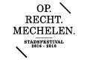

Subsidiënten:

Culturele partners:

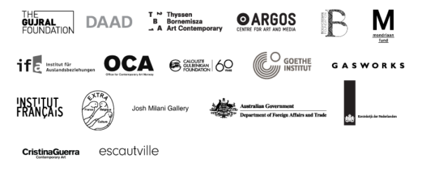
Logistieke partners:

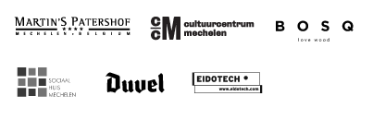

Educatieve partners:

Wetenschappelijke partners:

Online mediapartner:

Festivalpartners OP.RECHT.MECHELEN:

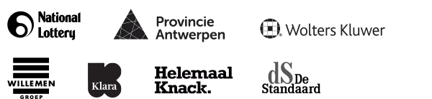

Contact
Steven Op de Beeck
Directeur
T. 0032 15 20 37 80
M. 0032 477 40 80 98
E. steven@contourmechelen.be
Alyssa Decq
Productie & Educatie
T. 0032 15 20 37 80
M. 0032 474 51 57 85
E. alyssa@contourmechelen.be
Katelijne Lindemans
Communicatie & Pers
T. 0032 15 20 37 80
M. 0032 479 48 32 46
E. katelijne@contourmechelen.be
NONA
Begijnenstraat 19-21
B-2800 Mechelen
www.contour8.be
www.nona.be
contour@nona.be

